SOFTWARE REQUIREMENTS SPECIFICATION

Neon Snake Game – Cyberpunk Edition
Version: 1.0
Status: Draft

1. INTRODUCTION

1.1 Purpose
Tài liệu này mô tả toàn bộ yêu cầu chức năng và phi chức năng của game Neon Snake.
Sau khi được duyệt, đây sẽ là scope chính thức của project.

1.2 Project Scope
Neon Snake là game web-based gồm 2 chế độ:
- Classic Mode: gameplay rắn truyền thống
- Adventure Mode: có map, enemy, boss
Core features:
- Điều khiển rắn
- Ăn food để tăng điểm
- Chiến đấu với enemy
- Hệ thống level và boss
Out of scope:
- Multiplayer
- Online leaderboard server
- Mobile app riêng

1.3 Definitions
Term | Meaning
SRS | Software Requirements Specification
Player | Người chơi game
Enemy | Kẻ địch trong Adventure
Boss | Kẻ địch cuối
FR | Functional Requirement
NFR | Non-functional Requirement

1.4 Overview
- Section 2: Mô tả tổng quan
- Section 3: Yêu cầu chức năng
- Section 4: Phi chức năng
- Section 5: Giao diện

2. OVERALL DESCRIPTION

2.1 Product Perspective
- Game chạy trên trình duyệt
- Không cần server backend
- Sử dụng:
  - HTML, CSS, JavaScript
  - Canvas API
  - Web Audio API

2.2 Product Functions
ID | Function | Description
FR-001 | Start Game | Bắt đầu game
FR-002 | Classic Mode | Chơi rắn cơ bản
FR-003 | Adventure Mode | Chơi theo level
FR-004 | Combat System | Bắn và tiêu diệt enemy
FR-005 | Boss System | Đánh boss
FR-006 | Score System | Tính điểm
FR-007 | Pause System | Tạm dừng
FR-008 | Game Over | Trò chơi kết thúc
FR-009 | Audio System | Hệ thống âm thanh (nhạc loop, âm thanh bắn, ăn điểm,...)

2.3 Users of the System

Player
- Technical level: Basic
- Actions:
  - Chơi game
  - Điều khiển rắn
  - Chiến đấu

2.4 Operating Environment
- Browser: Chrome, Edge, Firefox
- Device: PC / Laptop
- Internet: Không bắt buộc

2.5 Constraints
- Game chạy realtime trên browser
- Canvas size cố định (600x600)

2.6 Assumptions
- Người chơi biết dùng bàn phím
- FPS ổn định

2.7 User Needs
Need | Solution
Gameplay đơn giản | Điều khiển bằng phím mũi tên
Thử thách | Enemy + Boss
Giải trí nhanh | Load nhanh, chơi ngay

3. SPECIFIC FUNCTIONAL REQUIREMENTS

🔹 FR-001 — Start Game

Use Case Name: Start Game

Actor: Player

Description:
Người chơi bắt đầu game bằng cách chọn chế độ chơi từ menu chính.

Trigger:
Player nhấn nút Play

Precondition:
- Game đã load xong
- Player đang ở menu

Basic Flow:
- Hệ thống hiển thị menu
- Player chọn mode (Classic / Adventure)
- Hệ thống khởi tạo game
- Game loop bắt đầu

Postcondition:
- Game chuyển sang trạng thái Playing

Alternative Flow:
- Nếu chưa chọn mode → không cho start

Exception Flow:
- Lỗi load tài nguyên → hiển thị thông báo

Other:
- Có thể thêm animation transition

🔹 FR-002 — Play Classic Mode

Actor: Player

Description:
Chơi chế độ rắn truyền thống, ăn food để tăng điểm.

Precondition:
- Player đã chọn Classic Mode

Basic Flow:
- Spawn snake
- Spawn food
- Player điều khiển rắn
- Snake ăn food → tăng điểm
- Game tiếp tục loop

Postcondition:
- Điểm được cập nhật

Alternative Flow:
- Food spawn vị trí mới sau khi ăn

Exception Flow:
- Snake đâm tường hoặc thân → Game Over

Other:
- Tốc độ tăng dần theo điểm

🔹 FR-003 — Play Adventure Mode

Actor: Player

Description:
Chế độ chơi có map, enemy, và level progression.

Precondition:
- Player chọn Adventure Mode

Basic Flow:
- Player chọn level
- Hệ thống load map
- Spawn player
- Spawn enemy + trap
- Player di chuyển và chiến đấu
- Tiêu diệt toàn bộ enemy
- Mở cửa
- Qua level tiếp theo

Postcondition:
- Level hoàn thành

Alternative Flow:
- Player bỏ qua level (nếu có unlock)

Exception Flow:
- Player chết → restart level

Other:
- Có thể lưu progress

🔹 FR-004 — Combat System

Actor: Player

Description:
Player sử dụng đạn để tiêu diệt enemy.

Precondition:
- Player còn ammo

Basic Flow:
- Player nhấn phím bắn
- Hệ thống tạo bullet
- Bullet di chuyển
- Bullet trúng enemy → enemy mất HP

Postcondition:
- Enemy bị tiêu diệt (nếu HP = 0)

Alternative Flow:
- Hết ammo → không bắn được

Exception Flow:
- Bullet ra ngoài map → bị xoá

Other:
- Có thể thêm upgrade vũ khí

🔹 FR-005 — Enemy Attack

Actor: System

Description:
Enemy tự động tấn công player.

Precondition:
- Enemy đang sống

Basic Flow:
- Enemy detect player
- Enemy bắn đạn
- Bullet di chuyển
- Bullet trúng player → player chết

Postcondition:
- Player bị mất mạng

Alternative Flow:
- Enemy không thấy player → không bắn

Exception Flow:
- Enemy bị tiêu diệt → dừng attack

Other:
- Có cooldown

🔹 FR-006 — Boss Fight

Actor: Player

Description:
Player chiến đấu với boss ở level cuối.

Precondition:
- Player vào level boss

Basic Flow:
- Spawn boss
- Boss tấn công (pattern)
- Player né + bắn
- Boss mất HP
- HP = 0 → boss chết

Postcondition:
- Player chiến thắng

Alternative Flow:
- Boss đổi pattern theo HP

Exception Flow:
- Player chết → Game Over

Other:
- Có thanh HP hiển thị

🔹 FR-007 — Pause Game

Actor: Player

Description:
Tạm dừng game.

Precondition:
- Game đang chạy

Basic Flow:
- Player nhấn pause
- Game loop dừng
- Hiển thị menu pause

Postcondition:
- Game ở trạng thái Pause

Alternative Flow:
- Resume → tiếp tục game

Exception Flow:
- Không có

Other:
- Không update physics khi pause

🔹 FR-008 — Game Over

Actor: System

Description:
Kết thúc game khi player chết.

Precondition:
- Player va chạm hoặc bị trúng đạn

Basic Flow:
- Phát hiện chết
- Dừng game
- Hiển thị Game Over
- Hiển thị điểm

Postcondition:
- Game kết thúc

Alternative Flow:
- Player chọn restart

Exception Flow:
- Không có

Other:
- Có thể lưu high score

🔹 FR-009 — Audio System

Actor: System

Description:
Phát âm thanh trong game.

Precondition:
- Audio đã load

Basic Flow:
- Event xảy ra
- Trigger sound tương ứng
- Phát âm thanh

Postcondition:
- Người chơi nghe được sound

Alternative Flow:
- Tắt âm → không phát

Exception Flow:
- File lỗi → bỏ qua

Other:
- Không delay

3.4 USE CASE DIAGRAM
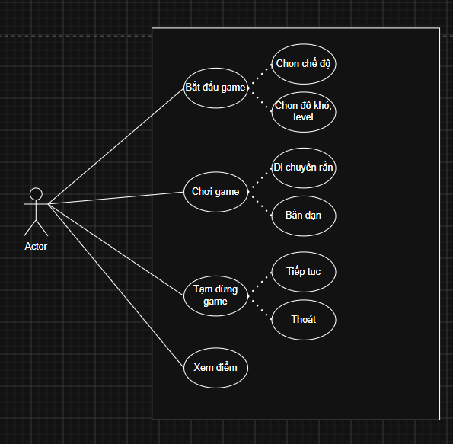

3.5 ACTIVITY DIAGRAM
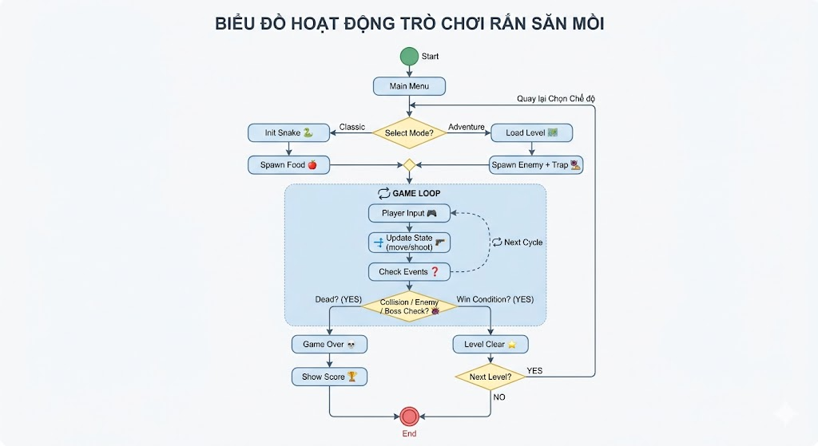

4. NON-FUNCTIONAL REQUIREMENTS

🔹 4.1 Performance Requirements
Hệ thống phải đảm bảo hiệu năng mượt trong gameplay realtime.

Yêu cầu cụ thể:
- FPS tối thiểu: ≥ 60 FPS
- Thời gian phản hồi input: < 100 ms
- Thời gian load game ban đầu: < 2 giây
- Thời gian chuyển level: < 1 giây

Ràng buộc:
- Không bị drop FPS khi:
  - Có nhiều enemy
  - Có nhiều bullet

Đo lường:
- Dùng requestAnimationFrame() để sync frame
- Có thể log FPS bằng debug tool

🔹 4.2 Usability Requirements (Tính dễ dùng)
Game phải dễ chơi ngay cả với người mới.

Yêu cầu:
- Điều khiển đơn giản:
  - Arrow keys / WASD
  - Space để bắn
- Menu rõ ràng:
  - Có nút Play, Mode selection
- UI trực quan:
  - Score, Level, Ammo hiển thị rõ

UX:
- Người chơi hiểu cách chơi trong < 30 giây
- Không cần tutorial dài

🔹 4.3 Reliability Requirements (Độ ổn định)
Game phải chạy ổn định, không crash.

Yêu cầu:
- Không crash khi:
  - Spam input liên tục
  - Bắn nhiều bullet
- Game loop không bị dừng đột ngột

Error Handling:
- Nếu lỗi asset:
→ bỏ qua, game vẫn chạy
- Nếu lỗi audio:
→ tắt sound, không crash

🔹 4.4 Availability Requirements
Game luôn sẵn sàng để chơi.

Yêu cầu:
- Game chạy offline (sau khi load)
- Không phụ thuộc server

Thời gian hoạt động:
- Available ngay sau khi load trang

🔹 4.5 Compatibility Requirements
Game phải chạy trên nhiều môi trường.

Browser:
- Chrome (ưu tiên)
- Edge
- Firefox

Thiết bị:
- Laptop
- Desktop

Không yêu cầu:
- Mobile (optional)

🔹 4.6 Maintainability Requirements
Code phải dễ bảo trì và mở rộng.

Yêu cầu:
- Tách module:
  - game loop
  - rendering
  - input
- Code có comment

Mở rộng:
- Dễ thêm:
  - Level mới
  - Enemy mới
  - Boss mới

🔹 4.7 Scalability Requirements
(Mặc dù là game offline nhưng vẫn cần)

Yêu cầu:
- Hệ thống xử lý được:
  - ≥ 20 enemy cùng lúc
  - ≥ 50 bullet

Không bị:
- Lag
- Delay

🔹 4.8 Security Requirements
Game không có backend nên security đơn giản.

Yêu cầu:
- Không lưu dữ liệu nhạy cảm
- Không có login → không cần auth

Optional:
- LocalStorage:
  - Lưu high score

🔹 4.9 Audio Requirements

Yêu cầu:
- Delay âm thanh: < 100 ms
- Không bị overlap lỗi

Chức năng:
- BGM loop
- Sound effect:
  - Eat
  - Shoot
  - Hit

🔹 4.10 UI/UX Design Requirements

Style:
- Cyberpunk neon:
  - Xanh (#00ffcc)
  - Đỏ (#ff3333)

Hiệu ứng:
- Glow effect
- Animation mượt

Yêu cầu:
- Không gây rối mắt
- Contrast cao → dễ nhìn

5. EXTERNAL INTERFACE REQUIREMENTS

5.1 User Interface

Menu Screen
- Chọn mode
- Xem high score

Game Screen
- Canvas
- Score
- Level
- Ammo

Overlay
- Pause
- Game Over
- Win

5.2 Software Interfaces
- Canvas API
- Web Audio API

5.3 Hardware Interfaces
- Keyboard input

